Uchwała Nr XXXV/315/10
Rady Gminy Wręczyca Wielka

z dnia 30 marca 2010 r.

w sprawie zatwierdzenia „Planu odnowy miejscowości Borowe”

Na podstawie art. 18 ust. 2 pkt 6 ustawy z dnia 8 marca 1990 r. o samorządzie gminnym (tekst jednolity: Dz.U. z 2001 r. Nr 142, poz. 1591, z późn.zm.) oraz § 10 ust. 2, pkt. 2 lit. „b” rozporządzenia Ministra Rolnictwa i Rozwoju Wsi z dnia 14 lutego 2008 r. (Dz.U. z 2008 r. Nr 38, poz. 220) w sprawie szczegółowych warunków i trybu przyznawania pomocy finansowej w ramach działania „Odnowa i rozwój wsi” objętego Programem Rozwoju Obszarów Wiejskich na lata 2007-2013 w związku z Uchwałą Nr 1/2010 Zebrania Wiejskiego Wsi Borowe z dnia 26.01.2010 r.

Rada Gminy Wręczyca Wielka
uchwala:

§ 1

Zatwierdza „Plan odnowy miejscowości Borowe na lata 2010-2017” w brzmieniu załącznika nr 1 do niniejszej uchwały.

§ 2

Wykonanie uchwały powierza się Wójtowi Gminy Wręczyca Wielka.

§ 3

Uchwała wchodzi w życie z dniem podjęcia.

Przewodniczący Rady Gminy
/Marek Prubant/

Załącznik Nr 1 do
Uchwały Nr XXXV/315/10
Rady Gminy Wręczyca Wielka
z dnia 30 marca 2010 r.

Plan odnowy
miejscowości Borowe
na lata 2010-2017
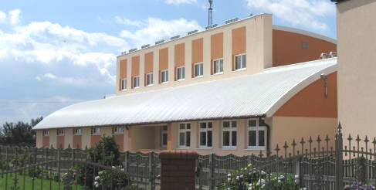

Gmina: Wręczyca Wielka
Powiat: kłobucki
Województwo: śląskie
Borowe 2010

WSTĘP

Rozwój obszarów wiejskich to jedno z kluczowych zadań stojących przed Polską. Celem głównym odnowy wsi jest zmniejszenie dysproporcji i wyrównanie szans pomiędzy obszarami wiejskimi a miejskimi, a zwłaszcza poziomem życia i możliwościami rozwoju mieszkańców tych terenów.
Plan odnowy miejscowości to kluczowy element odnowy i rozwoju wsi, mających na celu poprawę warunków życia mieszkańców poprzez zaspokojenie ich potrzeb społecznych i kulturalnych oraz promowanie obszarów wiejskich. Głównym celem działania w procesie odnowy wsi jest rozwój tożsamości lokalnej społeczności, zachowanie dziedzictwa kulturowego i specyfiki obszarów wiejskich a także wzrost atrakcyjności turystycznej i inwestycyjnej wsi. Stanowi on również formalną podstawę umożliwiającą ubieganie się o środki wsparcia z budżetu państwa, jak i o środki pomocowe Unii Europejskiej i międzynarodowych instytucji finansowych.
Na opracowanie pt. „Plan odnowy miejscowości Borowe” składają się następujące elementy:
- Charakterystyka miejscowości.
- Inwentaryzacja zasobów służących odnowie miejscowości.
- Określenie mocnych i słabych stron miejscowości (analiza SWOT).
- Harmonogram uwzględniający zadania inwestycyjne i przedsięwzięcia aktywizujące społeczność lokalną w latach 2010-2017.
Część 1. i 2. została opracowana przez Zofię Świerkosz i Olę Tukaj na podstawie następujących źródeł:
  - Kała E., Kędziora M., Żerdzińska K., Gmina Wręczyca Wielka, Wręczyca Wielka 2007.
  - Wręczyca Wielka – nasza mała ojczyzna, red. A. Toborek, B. Golachowska, G. Bich, Wręczyca Wielka 1998.
  - Bartocha K., Patrzykowski P., Wojtasik A., Przewodnik przyrodniczo-turystyczny po gminie Wręczyca Wielka, Będzin 2006.
  - Kronika OSP Borowe.
  - Dane statystyczne Urzędu Gminy Wręczyca Wielka.
  - Internet.
  - Rozmowy z mieszkańcami Borowego.
Autorem części 4. jest Włodzimierz Drążek.
Dokument został poddany ocenie i dyskusji mieszkańców, a następnie uchwalony na Zebraniu Wiejskim i zatwierdzony przez Redę Gminy.

CHARAKTERYSTYKA MIEJSCOWOŚCI

- Położenie geograficzne
Borowe jest miejscowością położoną na terenie gminy Wręczyca Wielka, w południowej części powiatu kłobuckiego, północnej części województwa śląskiego. Znajduje się na obszarze Lokalnej Grupy Działania „Zielony Wierzchołek Śląska”. Współrzędne geograficzne miejscowości to 50º49’ 25’’N oraz 18º 52’35’’ E.
Wieś znajduje się w odległości 6 km na południowy zachód od Wręczycy Wielkiej. Od północy sąsiaduje z Długim Kątem, od zachodu z Czarną Wsią, zaś od południa z Bieżeniem. Na wschodzie i północnym wschodzie granicę miejscowości wyznacza las.
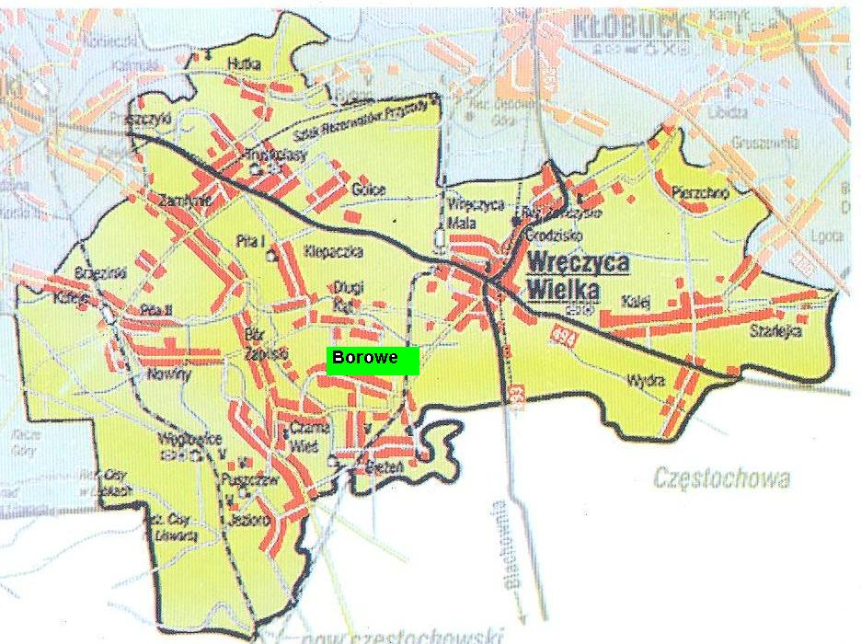

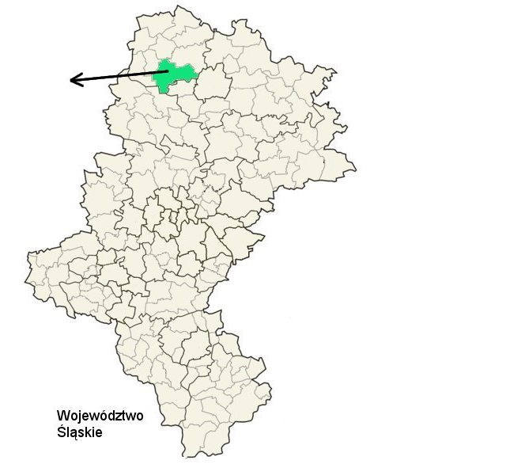

Gmina Wręczyca Wielka

Cały obszar wsi jest rozmytą powierzchnią morenową o rzeźbie falisto-pagórkowatej. Najwyższe wzniesienie wynoszące 281m n.p.m. znajduje się na granicy z wsią Długi Kąt. Jest to wzniesienie o łagodnych zboczach i wystawie południowej i południowo-wschodniej. Występujące na obszarze wsi różnice wysokości względnych nie przekraczają 37m.
Wieś rozciąga się wzdłuż drogi głównej biegnącej ze wschodu na zachód. Ma charakter ulicówki z zabudową jednorodzinną zagrodową. W ostatnich latach nastąpiła znaczna rozbudowa wsi, przybyło zabudowań zwłaszcza wzdłuż dróg pobocznych (ulica Sportowa, Nowa, Wręczycka). Wieś nie posiada centrum, nie ma dominantów przestrzennych oraz wspólnej przestrzeni. Dawna zabudowa drewniana została zastąpiona przez murowaną, ale zróżnicowaną pod względem architektonicznym.
Wieś zajmuje powierzchnię 414 ha, co stanowi 2,8% powierzchni gminy. Liczy 1018 mieszkańców (stan z 31. 12. 2009 r.), co daje mu w gminie liczącej 26 miejscowości czwarte miejsce pod względem liczby ludności Średnia gęstość zaludnienia to 306 osób na km², przy średniej gęstości zaludnienia w gminie 118 osób na km².

Historia miejscowości
Nazwa Borowe należy prawdopodobnie do grupy nazw topograficznych, tzn. związanych z położeniem miejscowości. Wywodzona jest od słowa „bór”. Pierwsza wzmianka o wsi, nazywanej wówczas „Księże Borowe”, pochodzi z truskolaskich ksiąg parafialnych z 1748 roku. Parafia w Truskolasach została utworzona w 1626 roku jako filia parafii kłobuckiej. Samodzielną parafią jest od 1810 roku. 1 IX 1919 roku z parafii truskolaskiej wydzielono parafię Bór Zapilski i od tej pory Borowe należy do tej właśnie parafii, stanowiąc jej najludniejszą miejscowość.
W przeszłości Borowe wchodziło w skład starostwa kłobuckiego, powiatu lelowskiego, województwa krakowskiego. Starostwo to zostało utworzone w XVIII wieku z części ziem starostwa krzepickiego. W jego skład, oprócz Borowego, weszły m.in. miejscowości: Wręczyca, Grodzisko, Pierzchno, Hutka i Długi Kąt. W XVIII wieku Borowe było małą wsią: liczyło 10 domów i 50 mieszkańców. W tym czasie np. w pobliskim Borze Zapilskim znajdowało się 99 domów, w których mieszkało 430 osób.
Po trzecim rozbiorze Polski (1795 r.) tereny dzisiejszej gminy Wręczyca Wielka znalazły się w zaborze pruskim. W latach 1807-1815 wchodziły w skład Księstwa Warszawskiego, podporządkowanego napoleońskiej Francji. W latach 1815-1918 należały do Królestwa Polskiego (zabór rosyjski). Borowe i okoliczne miejscowości wchodziły w skład powiatu wieluńskiego, województwa kaliskiego, guberni warszawskiej. W 1867 roku wprowadzono nowy podział administracyjny, w wyniku którego omawiane tereny znalazły się w powiecie częstochowskim, w guberni piotrkowskiej. Na mocy rozporządzenia Komitetu Urządzającego w Królestwie Polskim utworzono m.in. gminę Węglowice o powierzchni około 136 km². W jej skład weszły następujące miejscowości: Bieżeń, Borowe, Bór Zapilski, Długi Kąt, Jezioro, Kopskie, Klepaczka, Kuleje, Puszczew, Węglowice oraz od 1894 roku Wręczyca. Na przełomie XIX i XX wieku Borowe zajmowało powierzchnię 256 ha, plasując się pod tym względem na 9. miejscu w gminie Węglowice liczącej wówczas 15 miejscowości.

W latach 1818-1824 do szkoły we Wręczycy uczęszczało 16 dziewcząt i 36 chłopców z Wręczycy, Długiego Kąta i Borowego. W 1877 roku odkryto w Borowem tajną szkołę prowadzoną „przez syna chłopa tej wsi Ignacego Tukaja – Stanisława”. Do szkoły tej uczęszczało 10 dzieci.
11 VIII 1918 roku powstała w Borowem Straż Ogniowa Ochotnicza, licząca 28 członków. 26 I 1919 roku założono w Borowem Stowarzyszenie Spożywców „Jutrzenka”, które zrzeszało 120 członków.
W latach 1918-1939 tereny dzisiejszej gminy Wręczyca Wielka należały do powiatu częstochowskiego w województwie kieleckim. W odległych o około 10 km Herbach przebiegała granica państwowa z Niemcami.
W latach 1928-1929 na terenie wsi Borowe i Bieżeń wybudowano odcinek Magistrali Kolejowej Chorzów Batory – Tczew. W Borowem utworzono przystanek kolejowy Wręczyca Wielka.
W czasie drugiej wojny światowej (1939-1945) Borowe i okoliczne wsie zostały wcielone do III Rzeszy.
Po wojnie Borowe funkcjonowało w różnych podziałach administracyjnych. W latach 1945-1950 pozostawało w województwie kieleckim, a następnie zostało z całym powiatem częstochowskim przeniesione do województwa śląsko-dąbrowskiego. W 1952 roku znalazło się w nowo utworzonym powiecie kłobuckim, który wchodził w skład województwa katowickiego. 1 I 1973 roku utworzono gminę Wręczyca Wielka, która w latach 1975-1998 należała do województwa częstochowskiego. Od 1999 roku gmina należy do województwa śląskiego.
W 1960 roku Borowe zostało zelektryfikowane, zaś sieć wodociągową uzyskało w roku 1965.

INWENTARYZACJA ZASOBÓW SŁUŻĄCYCH ODNOWIE MIEJSCOWOŚCI

Zasoby przyrodnicze
Wieś Borowe leży w dorzeczu Odry. Jej obszar pozbawiony jest stałych cieków powierzchniowych; jedynie na południowym zachodzie, na niewielkim odcinku, granica wsi biegnie wzdłuż cieku VI rzędu należącego do dorzecza Pankówki będącej dopływem Liswarty.
Na terenie gminy Wręczyca Wielka stwierdzono występowanie dwóch pięter wodonośnych: czwartorzędowego i jurajskiego. W obrębie piętra jurajskiego wyróżnia się utwory wodonośne: poziom górnojurajski, poziom piaskowców międzyrudnych oraz poziom piaskowców kościeliskich. W miejscowości Borowe znajduje się ujęcie wody (2 studnie) eksploatujące zasoby wody poziomu piaskowców kościeliskich. Jest to drugi co do wielkości poziom wodonośny na terenie naszej gminy.
Ważnym bogactwem miejscowości Borowe są lasy, które otaczają wieś od wschodniej strony. Stanowią ważny element kształtujący klimat i podnoszą estetykę krajobrazu. Lasy te znajdują się pod zarządem Lasów Państwowych (Nadleśnictwo Kłobuck, Leśnictwo Wręczyca Wielka) i zajmują obszar 85 ha co stanowi 20.5% powierzchni miejscowości. Na terenie miejscowości znajdują się również lasy prywatne powstałe przez zalesianie obszarów o niskiej wartości rolniczej. Zajmują one powierzchnię 12 ha (2.9% ogółu powierzchni).

Dziedzictwo kulturowe
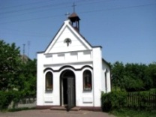
Najstarszą budowlą na terenie Borowego jest murowana kaplica pod wezwaniem Przemienienia Pańskiego pochodząca z końca XIX wieku, usytuowana przy ul. Długiej i wpisana do rejestru dóbr kultury. Odbywają się w niej nabożeństwa „majowe”, „czerwcowe” i różańcowe, które prowadzą mieszkańcy. Z kaplicą związany jest odpust, który przypada w drugą niedzielę sierpnia i jest okazją do spotkań rodzinnych. We mszy św. odprawianej przez proboszcza parafii Bór Zapilski uczestniczą zarówno mieszkańcy Borowego, jak i licznie przybyli goście. OSP Borowe urządza loterię i zabawę taneczną.

Kapliczka w Borowem

Infrastruktura społeczna

3.1 Szkoła Podstawowa im. Marii Konopnickiej w Borowem
Informacje o początkach Szkoły Podstawowej w Borowem pochodzą z ustnych przekazów mieszkańców, z kronik i protokolarzy. Historia szkoły sięga lat 20. XX wieku, kiedy to naukę szkolną na terenie miejscowości organizowano w prywatnych domach. Prowadzona ona była przez jednego nauczyciela i obejmowała 3 klasy.
Po drugiej wojnie światowej, w 1950 roku, szkoła osiadła w budynku wzniesionym dwa lata wcześniej przez mieszkańców na potrzeby OSP i wsi, a następnie przekazanym szkole. Była to część obecnego budynku.
Od początku swego istnienia szkoła nosiła imię św. Stanisława Kostki i posiadała sztandar. W końcu lat 50. imię szkoły zostało anulowane przez ówczesne władze, a sztandar przekazano do miejscowej kapliczki. Na skutek złych warunków przechowywania uległ on zniszczeniu.
W latach 1946-1954 szkoła była placówką 4-klasową. Po rozbudowie przekształcono ją w pełną, wówczas 7-klasową szkołę podstawową, zaś w roku 1959, po reformie oświatowej – w 8-klasową. Wówczas również otrzymała imię Karola Świerczewskiego, które w roku 1991 na wniosek rady pedagogicznej i rodziców zostało zniesione przez Kuratora Oświaty i Wychowania.
W roku 1973, w związku z utworzeniem szkół zbiorczych, placówkę przekształcono w filię z trzema oddziałami, zaś uczniów starszych klas dowożono do szkoły zbiorczej we Wręczycy Wielkiej. W roku 1980 szkoła na powrót stała się samodzielną jednostką z sześcioma klasami. Dyrektorem szkoły w tym czasie była Janina Psuj.
W roku szkolnym 1991/1992 staraniem kierującej wówczas szkołą Danuty Lamik utworzono pełną, 8-klasową szkołę podstawową. W tych też latach budynek szkoły powiększył się o 3 sale lekcyjne i sanitariaty (za sprawą zaadaptowania pomieszczeń po mieszkaniach nauczycielskich).
Reforma oświaty w roku 1999 spowodowała, że szkoła znów wróciła do sześciu oddziałów, co sprawiło, że zmniejszyła się liczba uczniów. Dyrektorem szkoły została Sławomira Mrowiec.
1 września 2004 roku szkole nadano imię Marii Konopnickiej oraz sztandar.
W latach 2006-2008 dokonano rozbudowy szkoły, która wzbogaciła się o salę gimnastyczną wraz z zapleczem sanitarno-technicznym oraz dwie nowe sale lekcyjne. Jednocześnie dokonano wielu remontów wewnątrz starej części szkoły, jak również ocieplono budynek i wybrukowano jego otoczenie. Szkoła zyskała estetyczny, nowoczesny wygląd, stając się wizytówką miejscowości. Została też wyposażona w nowoczesną pracownię komputerową oraz sprzęt multimedialny.
Obecnie do Szkoły Podstawowej im. Marii Konopnickiej w Borowem uczęszcza 61 uczniów klas I-VI, zaś do Oddziału Przedszkolnego 16 dzieci w wieku 4-6 lat. W placówce jest zatrudnionych 13 nauczycieli (w tym 8 w pełnym wymiarze zatrudnienia) i 5 pracowników obsługi.
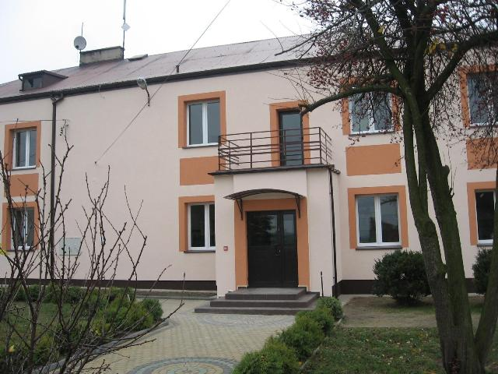

Szkoła Podstawowa im. Marii Konopnickiej w Borowem

3.2 Biblioteka Publiczna w Borowem
Biblioteka Publiczna w Borowem jest jedną z czterech filii Gminnej Biblioteki Publicznej we Wręczycy Wielkiej. Została założona w 1963 roku. Początkowo mieściła się w prywatnym domu (należącym do Kazimierza Balla) i dysponowała jednym pomieszczeniem. Pierwszym kierownikiem była Halina Bryła, która prowadziła bibliotekę do 1972 roku. W roku 1976 filię przeniesiono do innego, również prywatnego budynku, gdzie uzyskała lepsze warunki lokalowe (dwa pomieszczenia). W tym czasie biblioteką kierowała Elżbieta Kudła. Do roku 1989 nastąpiły jeszcze trzy zmiany pracowników. W roku 1981 księgozbiór został przeniesiony do budynku państwowego – byłej „agronomówki”. W tym miejscu biblioteka funkcjonuje do dziś. Od 1989 roku na stanowisku kierownika filii pracuje Halina Fajer. Obecnie biblioteka obsługuje ponad 200 czytelników, a jej księgozbiór liczy 7572 egzemplarze (stan z 01.02.2010 r.).
4. Infrastruktura komunikacyjna
Przez teren miejscowości Borowe przebiega Magistrala Kolejowa Chorzów Batory – Tczew z przystankiem kolejowym Wręczyca Wielka położonym na obszarze naszej wsi. Z przystanku odjeżdżają pociągi osobowe relacji Zduńska Wola – Herby Stare, skąd istnieje połączenie z GOP. Magistralą odbywa się również ruch pociągów towarowych.
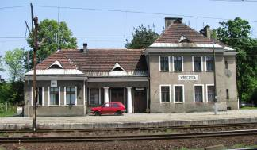

Budynek przystanku kolejowego Wręczyca Wielka

Przez Borowe przebiega łącznie 6875 m dróg. Są to drogi gminne o długości 4775 m oraz powiatowe o długości 2100 m. Problemem komunikacyjnym jest brak chodników lub wyraźnie wydzielonych poboczy dróg. Wieś posiada dość dobry stan dróg łączących miejscowość z Wręczycą Wielką, Kłobuckiem, Herbami i Częstochową.

Gospodarka i rolnictwo
Miejscowość Borowe jest wsią o charakterze rolniczym, jednakże wielu mieszkańców zatrudnionych jest poza rolnictwem m.in. w przemyśle, w handlu, usługach, administracji i oświacie. Przyczyny tego stanu należy upatrywać zarówno w znacznym rozdrobnieniu gospodarstw jak i w jakości gleb. Powierzchnia użytków rolnych w miejscowości zajmuje 308 ha co stanowi 74,4% całej powierzchni wsi. W skład użytków rolnych wchodzą grunty orne, które mają zdecydowanie największy udział – 280 ha (67,6% całej powierzchni) oraz użytki zielone (24 ha) i sady (4ha). Najwięcej gospodarstw, bo aż 175, to gospodarstwa, których powierzchnia nie przekracza 2 ha. Jednakże gospodarstwa powyżej 2 ha zajmują powierzchnię 191 ha (62% powierzchni gruntów ornych), w tym 10 gospodarstw przekracza powierzchnię 5 ha.
Gleby występujące na terenie miejscowości zaliczamy do gleb pseudobielicowych wytworzonych z piasków słabo gliniastych i częściowo gliniastych wykazują okresowy niedobór wilgotności, w tym około 20% wykazuje stały niedobór wilgoci. Grunty orne w całości stanowią gleby łatwe do uprawy. Gleby bardzo lekkie, w których w wierzchnich warstwach występują piaski słabo gliniaste lub luźne stanowią 77,5% gruntów ornych. Są ubogie w składniki pokarmowe, zbyt przewiewne i zbyt przepuszczalne, pozwalające na otrzymanie przeciętnych plonów żyta, łubinu i seradeli. Gleby lekkie, w których występują piaski gliniaste w wierzchnich warstwach stanowią pozostałe 22,5%. Są to gleby również mało żyzne, okresowo lub stale za suche. Głównym ziemiopłodem na omawianym obszarze są zboża (ok.85%), następnie ziemniaki (ok. 10%), pozostałe uprawy ok. 5%. W większości uprawy przeznaczane są na użytek własny. Omawiane gleby należą do V klasy bonitacyjnej gruntów ornych (69,6%) oraz IVa i IV b (23%). Pozostałe 7,4% stanowią grunty klasy VI.
Warunki klimatyczne są korzystne i pozwalają na uprawy charakterystyczne dla naszej strefy klimatycznej.
Na terenie miejscowości nie występują duże przedsiębiorstwa przemysłowe, dominują małe i średnie. W ewidencji działalności gospodarczej Urzędu Gminy zarejestrowanych jest 31 podmiotów z siedzibą w Borowem. Do największych zakładów na terenie wsi należą: Masarnia Borowe, Ubojnia Drobiu „Jan-Mar” oraz Piekarnia Borowe.

Kapitał ludzki
  - Liczba ludności
Liczba ludności w miejscowości Borowe wynosi 1018 (stan na 31.12.2009 r.), co stanowi 5,8% ludności gminy Wręczyca Wielka (17460).
Średnia gęstość zaludnienia w Borowem wynosi 306 osób/km2, i jest znacznie wyższa od średniej gęstości zaludnienia w gminie (118 osób/km2).
  - Struktura płci i wieku
Spośród 1018 mieszkańców miejscowości 525 stanowią kobiety, a 493 mężczyźni. Wynika stąd, że na 100 mężczyzn przypada 106 kobiet. Współczynnik feminizacji jest większy niż w gminie Wręczyca Wielka (103). Wraz ze zjawiskiem starzenia się społeczeństwa zwiększa się udział kobiet w strukturze danego społeczeństwa. Przyczyny tego zjawiska należy upatrywać w wydłużeniu średniego okresu życia co przy niskim przyroście naturalnym pokazuje tendencje charakterystyczne dla całej Polski.
Strukturę wiekową ludności wsi Borowe na tle gminy przedstawia
tabela (wg stanu na dzień 31.12.2009):
Wiek | Borowe |  | Gmina  Wręczyca Wielka
Przedprodukcyjny  (0-18 lat) | 116 kobiety (11,4%) | 23,1% | 1793 (10,3%) | 21,6%
Przedprodukcyjny  (0-18 lat) | 119 mężczyźni (11,7%) | 23,1% | 1978 (11,3%) | 21,6%
Produkcyjny | 301 kobiety (29,6%) | 58,7% | 5082 (29,1%) | 61,7%
Produkcyjny | 296 mężczyźni (29,1%) | 58,7% | 5695 (32,6%) | 61,7%
Poprodukcyjny  Kobiety powyżej 60 roku życia  Mężczyźni powyżej 65 roku życia | 108 kobiety (10,6%) | 18,3% | 1981 ( 11,3%) | 16,6%
 | 78 mężczyźni (7,7%) | 18,3% | 931 (5.3%) | 16,6%
Najbardziej liczna jest grupa osób w wieku produkcyjnym, na którą przypada 58,7% ogółu mieszkańców wsi. Jest to korzystny wskaźnik i świadczy o zasobach siły roboczej. Mniej korzystnie prezentuje się udział
ludności w wieku przedprodukcyjnym – 23,1% ogółu mieszkańców. Na podstawie danych zawartych w tabeli można stwierdzić, że w Borowem procentowy udział dzieci i młodzieży w strukturze społeczeństwa jest nieco wyższy niż w gminie Wręczyca Wielka.

6.3 Przyrost naturalny i rzeczywisty
W ostatnich latach przyrost naturalny w gminie Wręczyca Wielka wyraźnie się zmniejsza.
W Borowem ta sytuacja przedstawia się następująco:
Rok | Urodzenia | Zgony | Przyrost naturalny
2001 | 11 | 10 | 1
2002 | 12 | 6 | 6
2003 | 6 | 8 | -2
2004 | 13 | 10 | 3
2005 | 9 | 7 | 2
2006 | 12 | 8 | 4
2007 | 10 | 12 | -2
2008 | 11 | 8 | 3
2009 | 14 | 7 | 7

O przyroście rzeczywistym na danym terenie świadczy nie tylko przyrost naturalny, ale również saldo migracji.
Saldo to w gminie i w Borowem jest dodatnie z uwagi na napływ ludności, który obserwowany jest w ostatnim czasie także w omawianej miejscowości.

6.4 Organizacje działające na terenie Borowego

6.4.1 Ochotnicza Straż Pożarna w Borowem
Ochotnicza Straż Pożarna jest najstarszą organizacją społeczną działającą na terenie wsi. Została powołana do życia 11 sierpnia 1918 roku z inicjatywy mieszkańców. Założycielami Straży Ogniowej Ochotniczej Borowe byli: Jan Drzazga, Ludwik Pluta, Piotr Ball, Józef Olszewski, Tomasz Bejm, Julian Dębowski, Władysław Ujma i Józef Kałmuk. W początkach swego istnienia straż liczyła 28 członków. Pierwszą siedzibą organizacji był drewniany barak, a pierwszy sprzęt pożarniczy stanowiły: wóz konny drewniany, sikawka ręczna, kilka odcinków węży tłocznych i kilka wiader.
Pomimo wielu trudności straż działała również w okresie okupacji niemieckiej. W 1945 roku zapadła decyzja o budowie nowej remizy. Murowany budynek oddano do użytku w 1948 roku. W dwa lata później strażacy postanowili przekazać swą remizę na potrzeby szkoły.
Nową remizę wybudowano sposobem gospodarczym w czynie społecznym, w którym uczestniczyli wszyscy mieszkańcy Borowego. Pomoc z zewnątrz wyniosła zaledwie około 10% wartości obiektu. Uroczyste oddanie remizy do użytku nastąpiło w roku 1959. W rok później OSP Borowe otrzymała pierwszy samochód „GM” i została zaliczona do jednostek typu „S”. W 1973 roku postanowiono dokonać rozbudowy remizy. Budowa była prowadzona w czynie społecznym przez OSP i miejscową ludność, przy wydatnej pomocy Urzędu Gminy we Wręczycy Wielkiej oraz Komendy Rejonowej Straży Pożarnych w Kłobucku. Rozbudowę zakończono w 1977 roku, a jedno z pomieszczeń przekazano na Klub Książki i Prasy.
W roku 1980 postanowiono przejąć istniejącą od początku wieku, ale podupadającą Wiejską Orkiestrę Dętą wraz ze sprzętem muzycznym. Jej członkowie wstąpili w szeregi OSP. Kapelmistrzem został długoletni członek OSP – Antoni Bejm.
5 czerwca 1983 roku OSP Borowe został wręczony sztandar, ufundowany przez społeczeństwo z okazji 65-lecia istnienia jednostki. W tym samym roku w dowód uznania za sprawne przeprowadzenie akcji ratowniczej na stacji PKP we Wręczycy Wielkiej Śląska Dyrekcja Kolei Państwowych przekazała nieodpłatnie OSP Borowe samochód gaśniczy GBAM.
W 1991 roku za wygospodarowane środki własne zakupiono autokar, który przez wiele lat służył jednostce, orkiestrze i mieszkańcom Borowego. W 1999 roku pozyskano samochód GBAM – Star 200 po karosacji. Uroczyste przekazanie połączone było z obchodami 80-lecia jednostki.
W latach 1994-1996 oraz 2007-2008 wiele remontów wewnątrz i na zewnątrz remizy. Budynek zyskał – podobnie jak sąsiadująca z nim szkoła – estetyczny, nowoczesny wygląd.
Obecnie OSP Borowe zrzesza 42 członków czynnych (12 kobiet i 30 mężczyzn), 20 członków Młodzieżowej Drużyny Pożarniczej (10 dziewcząt i 10 chłopców), 4 członków honorowych i 100 członków wspierających. Od 2006 roku jej prezesem jest Julian Piekarski, a naczelnikiem – Andrzej Ball. Strażacy biorą udział w wielu akcjach ratowniczo-gaśniczych na terenie gminy, a także w gminnych i powiatowych zawodach sportowo-pożarniczych, w których zajmują czołowe miejsca.
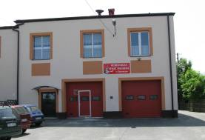

Remiza OSP Borowe

6.4.2 Koło Gospodyń Wiejskich w Borowem
KGW Borowe powstało w 1965 roku. Na przewodniczącą Koła została wybrana Gertruda Chyra. W skład zarządu weszły także: Władysława Bejm, Maria Pilarz, Emilia Ściubidło oraz Janina Bejm. Początkowo Koło zrzeszało 24 członkinie, potem ich liczba sukcesywnie wzrastała.
Wspólnie z mężczyznami przygotowano przedstawienie, które zostało zaprezentowane w okolicznych wsiach. Reżyserem sztuki był Kazimierz Hendzlik. Członkinie chodziły z gaikiem i organizowały zabawy taneczne. Ze zgromadzonych funduszy w 1983 roku został zakupiony zestaw naczyń do wypożyczalni. Jej prowadzeniem przez ponad dwadzieścia lat zajmowała się Barbara Drążek, a obecnie tę funkcję pełni Maria Grelińska. Dla swych członkiń Koło organizowało kursy gotowania i robótek ręcznych, sprowadzało kurczęta na odchów. W 1983 roku urządzono wycieczkę do Zakopanego. Organizowano też wyjazdy do teatru. Panie brały udział w obchodach 1-majowych i dożynkach. Po 1995 roku Koło utrzymywało się jedynie ze składek członkowskich, a jego działalność ograniczała się do organizowania dla swych członkiń Dnia Kobiet.
KGW Borowe posiada 10 kompletów strojów. Na strój składa się: biała bluzka, bordowa spódnica,
Biały fartuszek oraz kolorowa chusta w kwiaty. W tym stroju członkinie występują na dożynkach
parafialnych i powiatowych.
Koło nie posiada swego lokalu, lecz korzysta z gościnności OSP Borowe, które udostępnia mu pomieszczenia na wypożyczalnię naczyń oraz salę na spotkania i zebrania.
W 2009 roku KGW Borowe wstąpiło do zrzeszenia KGW – Koła Gminnego. We wrześniu 13 członkiń wzięło udział w wycieczce do źródeł termalnych w Bukowinie Tatrzańskiej. Panie uczestniczyły także w pokazach „Stoły Świąteczne” bożonarodzeniowe i wielkanocne. Obecnie KGW Borowe liczy 26 członkiń.

6.4.3 Ludowy Klub Sportowy „Płomień” Borowe
Ludowy Zespół Sportowy „Płomień” Borowe z siedzibą w Borowem został założony w lipcu 1971 roku. Założycielem Klubu i pierwszym prezesem był Tadeusz Flak. W skład zarządu weszli także: Krzysztof Horoszkiewicz, Zbigniew Kudła, Marian Lizurej i Czesław Janic. Zespół został zgłoszony do rozgrywek w piłce nożnej w klasie „C” Podokręgu Częstochowa. Przez kilka lat mecze rozgrywano na boisku w Długim Kącie. Otwarcie boiska w Borowem nastąpiło w 1976 roku, a budynek klubowy oddano do użytku w 1984 roku. Boisko to ma wymiary 101,5m x 51,5m.
Od 1976 do 1980 roku działały sekcje łucznictwa sportowego oraz tenisa stołowego. W latach 1994-1997 działała również sekcja siatkówki, a drużyna LZS Borowe rozgrywała mecze na szczeblu obecnego powiatu kłobuckiego. Sekcja piłki nożnej działała od września 1971 roku.
W 1980 roku wybrano nowy zarząd Klubu, a prezesem został Krzysztof Horoszkiewicz. W następnych latach funkcję prezesa pełnili kolejno: Kazimierz Dorożyński (1986-1992), Zbigniew Kudła (1992-1999), Włodzimierz Drążek (1999-2004), Krzysztof Kall (od 2004 r.).
W 1986 roku Klub zmienił nazwę na Ludowy Klub Sportowy „Płomień” Borowe. Uczestniczył w rozgrywkach w klasie „B” Podokręgu Lubliniec. Zajął pierwsze miejsce, nie ponosząc przez cały sezon ani jednej porażki, i awansował do klasy „A”. Opiekunem zespołu był wtedy Krzysztof Kall.
Działalność Klubu skupia się na rozgrywkach seniorów w piłce nożnej w klasie „B” Podokręgu Lubliniec. W 2009 roku zespół seniorów został wycofany z rozgrywek. Zarząd Klubu czyni starania, aby od roku 2010 w rozgrywkach występował zespół trampkarzy.
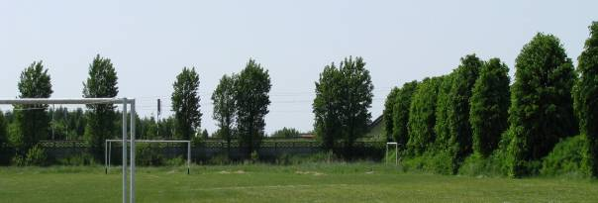

Boisko sportowe w Borowem

- OKREŚLENIE MOCNYCH I SŁABYCH STRON MIEJSCOWOŚCI
Analiza SWOT
Mocne strony | Słabe strony
- walory przyrodniczo-krajoznawcze (czyste tereny, kompleksy leśne, nadające się na turystykę i wypoczynek)  - ośrodek edukacji szkolnej  - tereny do zagospodarowania ( na cele lokalizacji przedsięwzięć gospodarczych, budownictwo oraz rozwoju sportu i rekreacji)  - stosunkowo dobrze rozwinięta mała i średnia przedsiębiorczość  - położenie - bliskość miast powiatowych (Kłobuck, Częstochowa) | - słaba promocja wsi  - brak atrakcyjnych ofert pracy  - duże rozdrobnienie gospodarstw  - brak kanalizacji i oczyszczalni ścieków  - brak chodników  - brak atrakcyjnych form spędzania wolnego czasu  - niedostateczna dbałość o ochronę środowiska  - utrudniony dostęp do Internetu  - zbyt małe wsparcie dla osób podejmujących inicjatywy społeczne
Szanse | Zagrożenia
- zainteresowanie terenami podmiejskimi związane ze zwiększoną migracją ludności z miast do wsi  - zwiększenie zainteresowania formami wypoczynku poza miastem – rozwój rekreacji  - możliwość promocji wsi jako miejsca czystego ekologicznie  - wzrost gospodarności mieszkańców  - dostępność funduszy unijnych przeznaczonych na rozwój wsi ( w różnych dziedzinach życia)  - poprawa stanu infrastruktury  - dostęp do Internetu szerokopasmowego | - migracja młodych ludzi do większych miejscowości lub poza granice kraju  - starzenie się społeczności lokalnej  - wzrost zagrożeń patologiami społecznymi  - niska opłacalność produkcji rolnej  - bieda, niskie dochody wielu gospodarstw domowych  - niska opłacalność produkcji rolnej  - małe wykorzystanie funduszy unijnych

Z przeprowadzonej powyżej analizy wynika, że miejscowość Borowe posiada dogodne położenie oraz atrakcyjne tereny do zagospodarowania, a także nieźle rozwiniętą małą i średnią przedsiębiorczość. Właściwie ukierunkowane działania na rzecz rozwoju miejscowości wskazane w powyższej analizie, przy aktywnym współuczestnictwie społeczności lokalnej wpłyną na poprawę jakości życia społeczności lokalnej oraz podniesienie atrakcyjności miejscowości dla osób z zewnątrz. Pozwolą jednocześnie na eliminacje słabych stron i zapobiegnięcie zagrożeniom.

- HARMONOGRAM ZADAŃ INWESTYCYJNYCH I PRZEDSIĘWZIĘĆ AKTYWIZUJĄCYCH SPOŁECZNOŚĆ LOKALNĄ
W LATACH 2010-2017
Mając na uwadze mocne i słabe strony miejscowości, przyjęto cele strategiczne, których realizacja wspierać będzie rozwój obszarów wiejskich, zapewniając stałą poprawę warunków życia, zamieszkania i bezpieczeństwa mieszkańców, wpłynie na wzrost atrakcyjności turystycznej i inwestycyjnej miejscowości.

Przyjęto 3 priorytety
- ZWIĘKSZENIE ATRAKCYJNOŚCI
- Zagospodarowanie przestrzeni publicznej poprzez budowę m.in. ogólnodostępnego placu zabaw
- Budowa ścieżek rowerowych oraz miejsc wypoczynku i rekreacji w otoczeniu przyrody
- UZUPEŁNIENIE INFRASTRUKTURU TECHNICZNEJ
- Rozbudowa sieci kanalizacyjnej wodociągowej i sanitarnej
- Budowa chodników
- Modernizacja dróg
- Budowa boiska sportowego
- Modernizacja oświetlenia ulicznego
- Wymiana dachu na budynku szkoły podstawowej i zagospodarowanie poddasza
- Udrożnienie koryta rzeki i melioracja terenu
- INTEGRACJA I AKTYWIZACJA SPOŁECZEŃSTWA
- Gminny Konkurs „Najpiękniejsza posesja”
- Konkurs Piękna Wieś Województwa Śląskiego
- Szkolenia dla mieszkańców o charakterze edukacyjnym i warsztatowym

L.p. | Nazwa zadania | Termin realizacji | Koszt  [zł] | Źródła finansowania | Opis projektu/Cel
1. | Opracowanie projektu oraz wymiana wodociągu z rur azbestowych na rury PCV; ul. Długa, 2600 mb. | 2010-2012 | 360 000 | WFOŚiGW  gmina  PROW | Zadanie bardzo ważne, gdyż stare rury są azbestowe i mają szkodliwy wpływ na zdrowie i życie mieszkańców.  Cel – poprawa zdrowia i warunków życia mieszkańców.  Realizacja programu – usuwanie azbestu.
2. | Opracowanie projektów pod budowę kanalizacji sanitarnej i deszczowej oraz chodnika na ulicach: Długa, Nowa, Sportowa, Kolejowa, Leśna, Wręczycka, Polna. | 2011-2013 | 250 000 | WFOŚiGW  gmina  PROW | Celem projektu jest przygotowanie dokumentacji i planów odnośnie wstępu do realizacji budowy kanalizacji sanitarnej i deszczowej oraz chodnika dla całej miejscowości Borowe. Wiąże się to z poprawą warunków życia mieszkańców oraz zwiększeniem bezpieczeństwa.
3. | Budowa kanalizacji sanitarnej deszczowej na ul. Długiej, Nowej, Sportowej, Kolejowej, Leśnej, Wręczyckiej, Polnej. | 2013-2017 | 4 500 000 | PROW  WFOŚiGW  RPO Śl  gmina | Przedsięwzięcie bardzo duże. Budowa kanalizacji sanitarnej i deszczowej miejscowości Borowe przyczyni się do poprawy warunków życia mieszkańców i ochrony środowiska naturalnego.
4. | Budowa chodników na ul. Długiej, Nowej, Sportowej Kolejowej, Leśnej, Wręczyckiej, Polnej. | 2013-2017 | 850 000 | Gmina  PROW | Celem projektu jest wybudowanie chodników, co poprawi bezpieczeństwo pieszych i estetykę miejscowości.
5. | Nałożenie nowych nakładek asfaltowych na ul. Długiej, Nowej, Sportowej Kolejowej, Leśnej, Wręczyckiej, Polnej. | 2013-2017 | 1 300 000 | gmina  PROW | Projekt wiąże się z poprawą warunków jazdy, bezpieczeństwem, kulturą jazdy oraz wizualną estetyką.
6. | Opracowanie projektu i budowa drogi biegnącej pod lasem, a łączącej Borowe z Długim Kątem. | 2010 | 140 000 | gmina  PROW | Celem projektu jest wybudowanie drogi łączącej te dwie miejscowości, co skróci czas dojazdu do nich. Przy planowanej drodze znajdują się tereny przeznaczone pod zabudowę. Wybudowanie drogi zapewni dojazd do projektowanych działek.
7. | Budowa placu zabaw wraz z ogrodzeniem. | 2010 | 44 000 | gmina  Program Odnowy Wsi Woj. Śląskiego | Celem projektu jest zapewnienie najmłodszym mieszkańcom Borowego bezpiecznego i atrakcyjnego miejsca do zabawy i wypoczynku podczas zajęć szkolnych oraz w dni wolne od nauki.
8. | Wymiana pokrycia dachowego w Szkole Podstawowej i zaadaptowanie pomieszczeń poddasza. | 2011-2014 | 100 000 | gmina | Dach na starej części budynku szkolnego ulega stopniowemu niszczeniu, w związku z czym jego remont staje się koniecznością.  Mimo rozbudowy szkoły nadal brakuje w niej pomieszczeń gospodarczych i magazynowych. Zaadaptowane poddasze spełniłoby taką funkcję.
9. | Remont boiska LZS Borowe: wykonanie nowej nawierzchni płyty, oświetlenia boiska, remont budynku klubowego. | 2011-2013 | 220 000 | gmina  PROW  Ministerstwo Sportu | Boisko i budynek klubowy zostały oddane do użytku w 1976 r. i od tej pory nie były remontowane.  Celem projektu jest ukierunkowanie młodych ludzi i społeczeństwa na uprawianie różnych dyscyplin sportowych, jak też stworzenie warunków do aktywnego wypoczynku i rekreacji.
10. | Zagospodarowanie terenów pod Rezerwat Przyrody wraz ze ścieżkami rowerowymi i parkingami wśród lasów, w miejscu nieuprawianych łąk (kilkadziesiąt ha). | 2015-2017 | b.d. | WFOŚiGW  PROW  gmina  RPO Śl | Celem projektu jest utworzenie Rezerwatu Przyrody chroniącego unikatową florę i fauny i będącego ostoją przyrody. Utworzenie ścieżek rowerowych ma na celu zachęcenie mieszkańców do aktywnego wypoczynku na łonie natury, połączonego z poznawaniem walorów przyrodniczych okolicy.
11. | Melioracja rowów i udrożnienie koryta rzeki Kopki. | 2011-2014 | b.d. | WFOŚiGW  PROW  gmina  RPO Śl | Celem projektu jest poprawa warunków życia i ochrona środowiska.
12. | Zakup agregatora prądotwórczego dla Hydroforni Borowe oraz wykonanie projektu i przyłącza kablowego | 2010 | 10 000 | gmina  WFOŚiGW | Cel – zapewnienie mieszkańcom kilku wiosek wody w razie awarii linii energetycznych.
13. | Usunięcie azbestu z budynków. | 2011-2017 | wg potrzeb | WFOŚiGW  budżet państwa  gmina  środki własne mieszkańców | Realizacja zadania ma na celu stopniowe usunięcie azbestu celem poprawy warunków życia i zdrowia mieszkańców. Zadanie jest zgodne z „Programem usuwania azbestu i wyrobów zawierających azbest stosowanych na terytorium Polski”.
14. | Opracowanie projektu na zagospodarowanie przestrzeni publicznej w Borowem. | 2010-2013 | 25 000 | gmina  LEDER | Wykonanie projektu pod przyszłościową zmianę w planach zagospodarowania przestrzennego. W projekcie zostaną ujęte drogi, wodociąg i oświetlenie.
15. | Modernizacja – wymiana słupów elektrycznych w całej miejscowości. | 2010-2017 | 350 000 | gmina | Cel – usunięcie drewnianych i popękanych betonowych, prawie 50-letnich słupów. Poprawi to bezpieczeństwo oraz estetykę miejscowości, zapewni lepszy (bez zakłóceń) dopływ energii.
16. | Opracowanie projektów i rozbudowa infrastruktury po zmianach w planie zagospodarowania przestrzennego. | 2010-2017 | 1 300 000 | PROW  gmina | Celem projektu jest zaopatrzenie mieszkańców w środki infrastruktury (drogi, wodociąg, oświetlenie).
17. | Poprawa aktywności organizacji istniejących w Borowem. | 2010-2017 | 30 000 | gmina  LEDER | Cel – integracja społeczności lokalnej oraz zwiększenie zaangażowania mieszkańców w pracę na rzecz działających organizacji.
18. | Gminny Konkurs „Najpiękniejsza Posesja”. | 2010-2017 | 5 000 | gmina | Celem konkursu jest kształtowanie postaw współodpowiedzialności mieszkańców za wizerunek wsi, zwiększenie dbałości o własne posesje, poprawa estetyki miejscowości.
19. | Konkurs „Piękna Wieś Województwa Śląskiego”. | 2010 | 8000/rok | Urząd Marszałkowski | Celem konkursu jest wspieranie rozwoju wsi poprzez pobudzanie aktywności gospodarczej, kształtowanie ładu przestrzennego oraz pielęgnowanie środowiska naturalnego. Celem konkursu jest również promowanie i nagradzanie tych sołectw z terenu województwa, które szczególnie wyróżniają się wysoką estetyką, chronią lokalne dobra kultury i krajobraz oraz aktywizują lokalną społeczność do wspólnych działań.
20. | Szkolenia dla mieszkańców o charakterze edukacyjnym i warsztatowym | 2010-2017 | b.d. | PO KL,  PROW  (LEADER),  Budżet gminy | Szkolenia aktywizujące dla mieszkańców mają na celu podniesienie poziomu wykształcenia i kwalifikacji mieszkańców oraz zmniejszenie dysproporcji pomiędzy terenami wiejskimi a miejskimi.
21. | Tworzenie infrastruktury na terenach przeznaczonych w planie zagospodarowania przestrzennego pod zabudowę mieszkaniowo-usługowo-produkcyjną. | 2010-2016 | 1 500 000 | budżet gminy  PROW | Cel projektu – zabezpieczenie mieszkańcom podstawowych środków infrastruktury.
22. | Rozbudowa sieci wodociągowej na nowo powstałych ulicach. | 2011-2014 | 1 000 000 | gmina  WFOŚiGW | Celem projektu jest zaopatrzenie mieszkańców nowo powstałych ulic w podstawowe środki infrastruktury.
23. | Rozbudowa oświetlenia ulicznego. | 2010-2017 | 800 000 | budżet gminy | Celem projektu jest zabezpieczenie mieszkańcom podstawowych środków infrastruktury oraz poprawa bezpieczeństwa.
Wyjaśnienia użytych skrótów;
WFOŚiGW- Wojewódzki Fundusz Ochrony Środowiska i Gospodarki Wodnej
PROW - Program Rozwoju Obszarów Wiejskich
RPO Śl. – Regionalny Program Operacyjny Woj., Śląskiego
Przewodniczący Rady Gminy
/Marek Prubant/

